**Практический материал**

**на тему:**

***«Информационная газета***

***как средство взаимодействия с родителями»***

***Номинация: взаимодействие с родителями по профилактике детского дорожного травматизма.***

Структурное подразделение

МБОУ «Борис-Глебская СОШ»

Разработчик:

воспитатель Блинова Е.М.

2013г.

**Содержание**

Пояснительная записка……………………………..……………….1

Краткая аннотация содержания газеты……………………….……2

Приложения:

Приложение №1: Выпуск №1…………………………………..…..3

Приложение №2: Выпуск №2……………………………………….8

Приложение №3: Выпуск №3………………………………………13

Приложение №4: Выпуск №4………………………………………18

Приложение №5: Выпуск №5………………………………………23

Приложение №6: Выпуск №6………………………………………28

Приложение №7: Выпуск №7………………………………………33

-1-

**Пояснительная записка.**

Данная работа посвящена важной и актуальной теме – безопасности ребенка. Все стороны жизни человека напрямую связаны с его безопасностью. С дорожной азбукой и правилами безопасности на улицах ребенок знакомится очень рано – как только начинает топать ножками рядом с родителями по улице. Многие меры по обеспечению безопасности, продиктованные здравым смыслом, могут показаться элементарными. Однако взрослые, а особенно родители, должны с ребенком разбирать и обсуждать на первый взгляд кажущиеся очень простыми правила поведения на улице.

Донести до родителей важность данной работы помогают не только консультации, родительские собрания и прочие формы непосредственной работы, но и заочное просвещение – тематическая информационная газета.

*Цель газеты* - педагогическое образование родителей по данной проблеме, профилактика дорожно-транспортного травматизма среди взрослых.

Разрабатывая выпуски газеты, учитывались следующие принципы отбора содержания: развивающего образования взрослых; практической применяемости; единства требований педагогов и родителей; опоры на личный опыт; доступности информации.

Являясь наглядным средством пропаганды ПДД, газета способствует привлечению их внимания к проблеме; освещает основные аспекты безопасности на дороге; еще раз напоминает водителям и пешеходам элементарные правила поведения на проезжей части улицы.

*Ожидаемый результат* – активизация детско-родительских отношений по проблеме: участие взрослых в тематической проектной деятельности, их заинтересованность предлагаемой информацией.

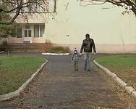

-2-

**Краткая аннотация содержания газеты.**

Говоря о безопасности ребенка-дошкольника, необходимо учитывать его особенности:

- стремление ребенка к самостоятельности («я сам») и неумение адекватно оценивать свои силы и возможности;

- недостаточный опыт или (его отсутствие) поведения в сложных ситуациях, неумение использовать правила дорожного движения.

Именно поэтому в ходе взаимодействия с родителями педагоги должны предлагать взрослым приемлемые и эффективные формы профилактики ДДТ. Кроме того, цель газеты – предупреждение и напоминание взрослым правил поведения на дороге, а так же объединение сил воспитателей и родителей в формировании у дошкольников нормативного аспекта по данной проблеме.

Для достижения цели родителям предлагаются ежемесячные выпуски информационной газеты, освещающие определенные разделы ПДД. Материал раскрывается в таких рубриках, как, например: «Родителям на заметку» (краткие, но важные замечания); «Из истории» (исторические факты, касающиеся ПДД); «Почитаем вместе» (литературный материал для совместного чтения детям); «Давайте поиграем» (дидактические игры и задания для детей); «Спросите у ребенка» (вопросы детям на закрепление знаний по ПДД); «Внимание, дорога!» (напоминание взрослым о правилах поведения на тротуаре, в общественном транспорте, при движении на автомобиле и пр.); «Как ответить на вопросы почемучек» (объяснения взрослых детских вопросов). Так же в газете размещен материал о том, что должен знать ребенок на данном возрастном этапе по ПДД; даются некоторые практические советы.

Весь объем информации красочно оформлен, доступен для чтения, его использование способствует передаче детям знаний о правилах безопасности дорожного движения в качестве пешехода и пассажира транспортного средства.

Практический материал можно использовать в качестве профилактики ДДТ в работе с родителями, дополняя, изменяя его содержание.



-3-

*Приложени№1*

**Газета для родителей**

**по профилактике детского дорожного травматизма.**

**выпуск №1**

структурное подразделение МБОУ «Борис-Глебская СОШ»

-4-

С малышами начинаем…

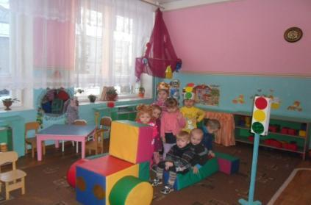

В старшей группе продолжаем.

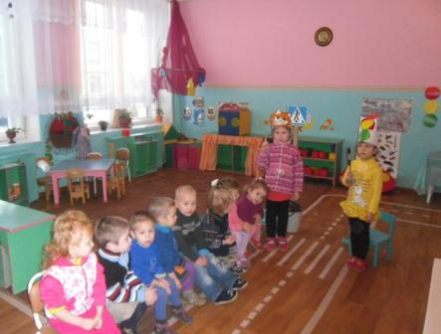

-5-

  

В Российской Федерации проблема детского дорожно-транспортного травматизма (ДДТТ) по своим масштабам – имеет все признаки национальной катастрофы. По данным аналитических материалов Департамента обеспечения безопасности дорожного движения МВД России, число детей, погибших в ДТП, в расчёте на 100 000 населения России почти в 3 раза больше, чем в Италии, и в 2 раза больше, чем во Франции и в Германии. Статистика показывает: ситуация с ДДТТ имеет тенденцию к ухудшению, что связанно с резким ростом количества автомобилей на дорогах, увеличением мощности и скорости новых моделей автомобилей.

Знакомство детей с дорожной азбукой необходимо начинать с самого раннего возраста. Важно сделать это до того, пока ребенок не перенял и не принял неправильных стереотипов поведения на дороге, к сожалению, на сегодняшний день преобладающих во взрослой среде.

 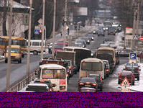 

-6-

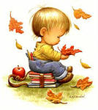

Перед поступлением в школу у дошкольников должны быть определенные знания, представления и понимание значения некоторых терминов по тематике дорожной безопасности. Дошкольник должен знать ответы на следующие вопросы:

- кого называют пешеходом, водителем, пассажиром;

- что такое транспорт, его виды;

- что такое «проезжая часть», тротуар, обочина, пешеходная дорожка;

- что такое дорожные знаки и назначение основных знаков для пешеходов;

какие бывают пешеходные переходы (наземный «зебра», подземный, надземный);

-какие могут быть опасности на улицах (закрытый обзор проезжей части из-за домов, деревьев, стоящих автомобилей и т.д., недостаточная видимость при плохой погоде: во время снега, гололеда, оттепели, дождя, тумана и др., возможное появление автомобилей во дворах, на тротуаре, неожиданное появление велосипедистов, мотоциклистов, ходьба вдоль проезжей части, игра на ней и др.).

- у дошкольников должны быть сформированы положительные привычки безопасного поведения: осматриваться вокруг, наблюдать, видеть, слышать движение транспорта, держать за руку взрослого, находясь на улице, переходить с ним проезжую часть на зеленый сигнал светофора, но не мигающий, переходить дорогу только по пешеходным переходам, осматриваясь по сторонам, не бегать по улице самостоятельно, ходить быстрым шагом и обращать внимание на возможные опасности, кататься на велосипеде, роликах, коньках, санках и т.д. во дворах и специально отведенных для этого местах, не оглядываться на оклик знакомых, не бежать к ним, за мячом, собакой и т.д., не вырываться из рук взрослого, находясь на улице, переходить проезжую часть со взрослым только прямо, сидеть в автомобиле на заднем сиденье, соблюдать правила посадки и высадки из маршрутного транспорта, правильно вести себя в салоне и др.

-7-



**С мамой через дорогу Песенка о правилах**

Способ безопасный самый: Везде и всюду правила,

Перейти дорогу с мамой. Их надо знать всегда:

Уж она не подведет, Без них не выйдут в плаванье

Нас за ручку доведет. Из гавани суда.

Но гораздо будет лучше, Выходят в рейс по правилам

Если нас она научит, Полярник и пилот.

Как без бед и по уму Свои имеют правила

Сделать это самому. Шофер и пешеход.

(И. Гурова) По городу, по улице

Не ходят просто так

Когда не знаешь правила,

Легко попасть впросак.

(Я. Пишумов)



**ПРАВИЛА ДОРОЖНОГО ДВИЖЕНИЯ** – это нормы, устанавливающие порядок движения по дорогам нашей страны. Их выполнение обязательно для водителей и пешеходов.

 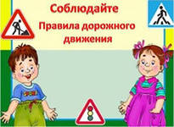 

-8-

Приложение №2

**Газета для родителей**

**по профилактике детского дорожного травматизма.**

**выпуск №2**

структурное подразделение МБОУ «Борис-Глебская СОШ»

-9-

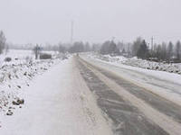

**Уважаемые родители!**

Мы хотим вам напомнить, что пришла осень. Дожди, туман, листопад, легкие утренние заморозки- все это делает осеннюю дорогу опасной и трудной для тех, кто находится за рулем. Чем же осенью опасен листопад? Оказывается листья, падая на дорогу, увеличивают тормозной путь. Прослойка из листьев между колесами и поверхностью дороги действует как своеобразная смазка.

На мокром асфальте и дороге, покрытой листьями, опасны обгоны и резкое торможение.

Особую опасность представляют перекрестки и остановки общественного транспорта, они становятся особенно скользкими из-за постоянного торможения автомобиля.

Увеличивайте дистанцию и боковой интервал по отношению к другим ТС.

Выполняйте все действия плавно, не делайте никаких резких движений. В осенне-зимнее время световой день короче и водителю приходится больше пользоваться светом фар. Но не ослепляйте друг друга, переключайте фары на ближний свет.

Не подавайте резких звуков и световых сигналов при появлении пешеходов на проезжей части, т.к. торопясь сойти с дороги, пешеход может сделать резкое движение, поскользнуться и упасть перед идущим автомобилем.

В дождь и в снег необходимо помнить, что уменьшается обзорность, поскольку стеклоочистители очищают только часть переднего стекла.

Водители! Безопасность движения на скользкой дороге зависит только от ВАС.

-10-

 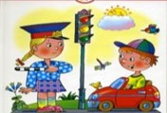 

***Основные условия возникновения ДТП с дошкольниками.***

* Самостоятельное (без взрослых) нахождение на улице и в жилой зоне, во дворах, на тротуарах, возле гаражей.

*Дошкольники попадают в ДТП по причине того, что они не могут самостоятельно ориентироваться в пространстве и не осознают опасности транспортных средств.

* Халатное отношение взрослых, находящихся на улице с детьми.

*Оставление без присмотра дошкольников, детских колясок на тротуаре, проезжей части, возле магазинов и т. д.

* Переход проезжей части взрослыми с детьми в неустановленном месте.

* Недержание детей за руку при переходе дороги и в местах.

* Нахождение ребенка до 12 лет на переднем сиденье, на руках у взрослых или отсутствие ремней безопасности.



Попытки ввести правила езды по улицам и дорогам делались еще тогда, когда там господствовали конные экипажи. В 1730 г. был издан указ «…иметь смирных лошадей». В 1812 г. были введены правила, которые устанавливали правостороннее движение, ограничение скорости, требования к техническому состоянию экипажей, введение их номерных знаков. В 1968 г. были приняты «Конвенция о дорожном движении», «Конвенция о дорожных знаках и сигналах».

-11-

***Как отвечать детям на их «ПОЧЕМУ?».***

Почему на шинах узоры?

Почему люди и ма-шины при встрече берут именно вправо, а не влево?



Традиция появилась много веков Потому же, почему резные квад-

назад, когда люди ходили воору- ратики на подошве ботинок.

женными. В правой руке было Чтобы не скользили. Узоры цеп-

оружие, в левой- щит. Чтобы ляются за дорогу и не дают авто-

разминуться со встречным, надо мобилю скользить.

было прикрыться щитом.

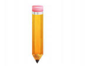

**Одежда для детей.**

Уважаемые родители, помните, что яркая одежда помогает водителю увидеть ребенка. И наоборот, малыша трудно заметить, если на нем блеклая одежда.

Ребенку трудно разглядеть, что делается на улице, если на глаза надвинут капюшон или обзор закрывает зонт.

Детям нужно разъяснять, какой опасности они подвергаются, когда их не видно. Чтобы ребенка легче было увидеть на улице, его надо одевать в одежду неоновых цветов с отражающими полосками или специальными отражателями. Современная детская одежда (куртки, комбинезоны) обычно уже имеет нашивки- отражатели, так же как и многие игрушки, значки, наклейки на детских рюкзаках.

-12-



**Игра «Водители»**

Ребенку предлагается карта-задание, которая представляет собой рисунок разветвленной системы дорог с дорожными знаками (они представлены в нескольких вариантах). Задание: «Помоги детям добраться до дома». Показать путь карандашом. Затем ребенку меняют карту и проверяют работу.



Город, в котором с тобой мы живем,

Можно по праву сравнить с букварем.

Азбукой улиц, проспектов, дорог

Город дает нам все время урок.

Вот она, азбука,- над головой:

Знаки развешаны вдоль мостовой.

Азбуку города помни всегда,

Чтоб не случилась с тобою беда. (Я. Пишумов)

 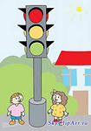 

-13-

Приложение №3

**Газета для родителей**

**по профилактике дорожного травматизма**

**выпуск №3**

структурное подразделение МБОУ «Борис-Глебская СОШ»

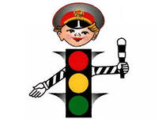

-14-

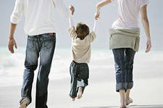

* Выходя на проезжую часть дороги размеренным шагом, прекратите разговаривать — ребёнок должен привыкнуть, что при переходе дороги нужно сосредоточиться.

* Не переходите дорогу на красный или жёлтый сигнал светофора.

* Переходите дорогу только в местах, обозначенных дорожным знаком «Пешеходный переход».

* Из автобуса, троллейбуса, трамвая, такси выходите первыми. В противном случае ребёнок может упасть или побежать на проезжую часть дороги.

* Привлекайте ребёнка к участию в ваших наблюдениях за обстановкой на дороге: показывайте ему те машины, которые готовятся поворачивать, едут с большой скоростью и т.д.

* Не выходите с ребёнком из-за машины, кустов, не осмотрев предварительно дороги, — это типичная ошибка, и нельзя допускать, чтобы дети её повторяли.



***Почему нельзя переходить улицу на красный или жёлтый свет?***

(Когда для пешеходов зажигается красный свет, для водителей горит зелёный. Видя зелёный свет, водитель едет быстро и не ожидает пешеходов. Красный свет включается всего на полминутки. Даже если машин не видно, надо удержаться от желания перейти дорогу и подождать, когда загорится зелёный свет.)

-15-

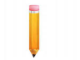

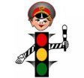

Если желтый свет загорается после красного света –приготовьтесь – скоро можно будет продолжить движение. Если желтый свет загорается после зеленого – будь внимателен – сейчас движение будет запрещено.

Светофор для пешеходов подает два сигнала: красный – силуэт человека на светофоре стоит и зеленый – силуэт человека на светофоре движется.



Чтобы закрепить у детей знания о правилах дорожного движения, умение правильно рассуждать, развитие логического мышления, предлагаем игру **"Продолжи предложение"** . Задача детей: продолжить предложение.

**Пешеходы всегда должны двигаться…….**

**Я никогда не нарушаю………**

**Светофор состоит из……..**

**Плохо, когда взрослые…..**

**Регулировщик, это человек, который…**

-16-



**Светофор**

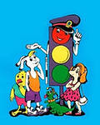 Мама ежика учила,

Мама пальчиком грозила:

-Помни правила, малыш,

Если красный свет – стоишь!

Если желтый – просто жди,

На зеленый – проходи!

(И.Гурина)

***Как отвечать детям на их «ПОЧЕМУ?».***

Почему запрещающий сигнал красный?

Почему светофор называется светофором?



Слово состоит из двух частей: Он заметнее, его не спутаешь

«свет» и «фор» (по- гречески с другими.

– несущий). А все вместе значит

«несущий свет».

Почему запрещающий сигнал зеленый?

Это цвет покоя, отдыха. Пешеход или машина на зеленый свет могут спокойно двигаться.

-17-

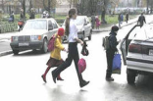

**Психофизиологические и возрастные особенности поведения дошкольников на улицах и дорогах**

* ***Вероятность зрительного узнавания незнакомых ребенку предметов -50%. Ребенок не ставит перед собой никакой цели запомнить какие-либо объекты или слова. Они запоминаются прочно в тех случаях, когда образы или явления эмоционально окрашены.***
* ***Ребенок отвлекается на все, что его в данный момент заинтересует. Он может реагировать не на ту машину, которая представляет опасность, а на более привлекательную. Ребенок лучше ориентируется в происходящем на расстоянии до пяти метров.***
* ***В 5-6 лет у ребенка увеличиваются возможности проследить события, совершающиеся в 10-метровой зоне***.
* ***У детей данного возраста много времени уходит на то, чтобы отличить один сигнал (раздражитель) от другого для того, чтобы выбрать правильное направление движения.***
* ***Находясь на улице, ребенок получает много новых впечатлений: радуется, удивляется, проявляет к чему-то интерес и совсем не обращает внимания на опасности.. Он может побежать на дорогу за укатившимся мячом, или неожиданно поехать на велосипеде, и т.д., не понимая опасности движущегося транспорта.***
* ***Он слышит только те звуки, которые ему интересны.***
* ***При громком сигнале автомобиля ребенок отреагирует быстро с сильной нервной системой. У ребенка со слабой нервной системой возникает*** ***реакция торможения***.
* ***Он начинает наблюдение за движением на дороге, только подойдя к краю проезжей части и считает, что если он видит автомобиль, то и водитель тоже его видит и объедет***.
* ***Время реакции ребенка на опасность с момента ее обнаружения составляет 1,3-1,5 с, а у взрослого - 0,6-0,8 с.***
* ***Чем опаснее ситуация на дороге, тем более медленно и неправильно он принимает решение, так как теряется, не зная, что делать. Именно поэтому дошкольника нельзя одного отпускать на улицу.***

-18-

Приложение №4

**Газета для родителей**

**по профилактике дорожного травматизма**

**выпуск №4**

структурное подразделение МБОУ «Борис-Глебская СОШ»

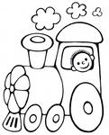

-19-

это машины, на которых можно передвигаться. Транспорт бывает наземным (автомобили, велосипед, поезд и пр.); воздушным (самолеты, вертолеты и пр.); водным (корабли, катера, лодки и пр.)

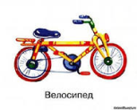 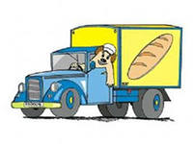

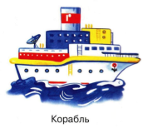 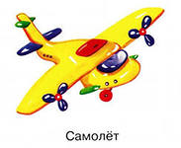 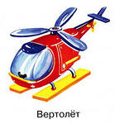

 ***Загадки***

Я мчусь держусь за провода Не поедет без бензина

Не заблужусь я никогда Ни автобус ни ….

(Троллейбус) (машина)

-20-

  ***Как вести себя при посадке и высадке из транспорта.***

- Выходите первыми, впереди ребенка, иначе ребе-нок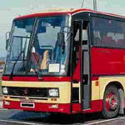 может упасть, выбежать на проезжую часть.

- Подходите для посадки к двери только после полной остановки.

- Не садитесь в транспорт в последний момент (может прищемить дверями).

-Приучите ребенка быть внимательным в зоне остановки – это опасное место (плохой обзор дороги, пассажиры могут вытолкнуть ребенка на дорогу).

- При ожидании транспорта стойте только на посадочных площадках, на тротуаре или обочине.

***-При поездке в общественном транспорте: приучайте детей держаться за поручни, объясните, что передвигаться в транспорте, входить, выходить из него можно только тогда, когда он стоит.***

***Как вести себя при движении автомобиля.***

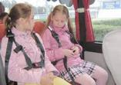*Приучайте детей сидеть в автомобиле только на заднем сиденье, пристегнувшись или в детском кресле.

*Не разрешайте ребенку стоять на заднем сиденье во время движения машины.

*Не оставляйте детей в автомобиле без присмотра.

*Садиться в автомобиль и выходить из него следует только со стороны тротуара или обочины и обязательно после его полной остановки.

* В движущемся автомобиле нельзя открывать двери.

* Все пассажиры должны пристегиваться ремнями безопасности.

-21-

***Как отвечать детям на их «ПОЧЕМУ?».***

Почему у машины даже днем горят красные огоньки?

Почему у автомобилей зажигаются «мигалки»?

Почему у маши-ны даже днем го-рят красные огоньки?



*У машин, подъезжающих к перек-* *Машине нужно повернуть направо*

*рестку, позади загораются красные или налево. Вот она и предупрежда*

*тревожные огоньки. Они предуп-, ет об этом другие машины* *и пеше-*

*реждают водителей, едущих сза-* *ходов.*

*ди: «Стоп, передняя машина*

*тормозит! Не налети на нее. Эти*

*огоньки и называются «стоп-сигналом».*

***Правила движения на велосипеде.***

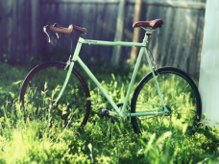 ***-*** На велосипеде (роликовых коньках) можно кататься только по тротуару; нельзя выезжать на проезжую часть улицы или двора.

***-*** Катаясь, дети должны правильно вести себя по отношению к прохожим: вовремя подавать звуковой сигнал, соблюдать меры предосторожности (сбавлять скорость, объезжая маленьких детей, женщин с детьми, пожилых людей).

- В случае ушиба или травмы при падении с велосипеда, самоката нужно зразу обратиться к кому-либо из взрослых для оказания первой помощи.

-22-

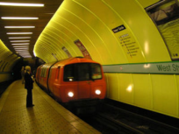

***Метро*** *–* ***подземный вид общественного***

***транспорта.***

*В метро есть свои* ***правила поведения****:*

*- на эскалаторе нужно стоять справа лицом по направлению движения и держаться за поручень;*

*- нужно быть внимательным и соблюдать осторожность при входе и выходе с эскалатора;*

*- ожидая поезд, нельзя близко подходить к краю платформы; заступать за ограничительную линию; бросать что-либо на рельсы, заглядывать вниз.*



**Вместе с детьми можно обсудить возможные опасные ситуации, привлекая личный опыт детей, случаи из жизни.**

**Предлагаем рассмотреть три вида ситуаций:**

1. Опасных для самих детей, если они катаются на велосипеде, роликах по проезжей части улицы или двора

2. Опасных для пешеходов (например, можно наехать, толкнуть, обрызгать пешехода водой из лужи)

3. И наконец, ситуации, связанные с падением, травмами.

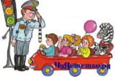

-23-

Приложение№5

**Газета для родителей**

**по профилактике детского дорожного травматизма**

**выпуск №5**

структурное подразделение МБОУ «Борис-Глебская СОШ»

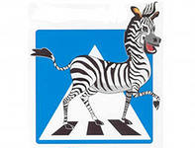

-24-

**Ребенок учиться законам улицы, беря пример с вас, родители, и с других близких взрослых. Ребенок на бессознательном уровне запоминает Правила Дорожного Движения. Покажите ребенку положительный пример дисциплинированного пешехода!**

 

***Что такое дорога?***

***Дорога*** - это сооружение, специально построенное для движения машин и пешеходов.

***Но по дороге ходить нельзя, там ездят машины. Как же тогда по ней могут ходить пешеходы?***

На самом деле все очень просто. Дорога состоит из нескольких частей:

1. ***Проезжая часть*** - это часть дороги, по которой ездят автобусы, трамваи и другие машины. Вот по этой части дороги и запрещено ходить пешеходам. По проезжей части можно ходить только в специальных местах: на пешеходных переходах.

2. ***Тротуар*** - это часть дороги, по которой передвигаются пешеходы. А вот машинам ездить по тротуару запрещено. Эта часть дороги немного приподнята над проезжей частью, чтобы пешеходы и водители могли без труда разобраться какая часть дороги для кого предназначена.

3. ***Бордюр*** - это разделитель, отделяющий проезжую часть от тротуара.

 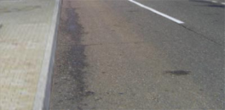 

-25-

***Правила движения по тротуару.***

* придерживайтесь правой стороны тротуара;
* не ведите ребенка по правой стороне тротуара: взрослый должен находиться со стороны дороги;
* маленький ребенок должен идти рядом со взрослым, крепко держась за руку;
* приучайте ребенка, идя по тротуару, внимательно наблюдать за выездом со двора или с территории предприятия;
* не приучайте детей выходить на проезжую часть; коляски, санки с детьми возите только по тротуару;
* разъясните детям, что забрасывание дороги камнями и повреждение дорожных знаков может привести к несчастному случаю.



**Почему опасно переходить улицу бегом?**

(Когда человек бежит, ему трудно наблюдать, видеть. Всё прыгает, и сил уходит много. И при переходе главное – внимательно наблюдать и влево и вправо, потому, что часто улица обманчива: кажется безопасно и, вдруг, выезжает машина из переулка, или из-за другой машины.)

**Почему опасно переходить улицу наискосок?**

(Когда идёшь наискосок, поворачиваешься спиной к машинам и можешь их не увидеть. Кроме того, путь перехода становится длиннее.)

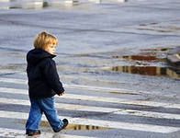

-26-

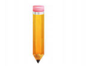

***Почему нельзя перебегать дорогу перед машинами?***

Одна секунда… за секунду машина, у которой скорость 60км в час, проезжает больше 16,5 м, а если ее скорость 80 км в час, то 22 м.

Когда дорога скользкая или идет под уклон, тормозной путь удлиняется. В результате при скорости 80 км в час машина трудноуправляема. Поэтому через дорогу надо переходить осторожно и не мчаться сломя голову неперерез машинам.



Чтобы ребенок мог ориентироваться на территории, предложите ему **определить расстояния до предметов**: близко, далеко, очень близко, очень далеко; изменения направления движения пешеходов и транспортных средств: идет медленно, быстро, поворачивает налево, направо, бежит, останавливается и т.д.

Предложите ребенку составить **небольшой рассказ о дорожной ситуации**: как вы ехали в легковом автомобиле, автобусе; определите предметы, которые закрывают видимость проезжей части дороги: деревья, кусты, стоящий транспорт и др.; отметьте правильные и неправильные действия пешеходов.

При этом используйте **пространственную терминологию** (левая - правая сторона, впереди - сзади, рядом, далеко - близко, навстречу, напротив, движение прямо, наискосок и другие).

-27-

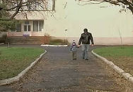

***Готовясь перейти дорогу:***

-остановитесь, осмотрите проезжую часть;

- привлекайте ребенка к наблюдению за обстановкой на дороге;

- учите ребенка различать приближающееся транспортное средство;

- обратите внимание ребенка на автомобиль, готовящийся к повороту: расскажите о сигналах указателей поворота;

- не стойте с ребенком на краю тротуара, так как при проезде автомобиль может зацепить, сбить, наехать задними колесами.

***Мы идём через дорогу***

Дорогу так перехожу: сначала влево погляжу

И, если нет машины, иду до середины.

Потом смотрю внимательно направо обязательно

И, если нет движения, вперёд без промедления!

***С мамой через дорогу.***

Способ безопасный самый: перейти дорогу с мамой.

Уж она не подведет, нас за ручку доведет.

Но гораздо будет лучше, если нас она научит,

Как без бед и по уму сделать это самому.

  

-28-

Приложение №6

**Газета для родителей**

**по профилактике детского дорожного травматизма.**

**выпуск №6**

структурное подразделение

МБОУ «Борис-Глебская СОШ»

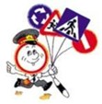

-29-



***На дороге самой сложной растолкует, что и как***

***Друг твой строгий и надежный, верный друг – дорожный знак.***

*Этот знак ну очень строгий, Коли вам нужна еда,*

*Коль стоит он на дороге. То пожалуйте сюда.*

*Говорит он нам: «Друзья, Эй, шофер, внимание!*

*Ездить здесь совсем нельзя!» Скоро пункт питания.*

(движение запрещено) (пункт питания)

*Если ты устал в дороге, Посреди дороги дети,*

*Если ехать далеко, Мы всегда за них в ответе.*

*Отдохни шофер немного, Чтоб не плакал их родитель,*

*Место здесь отведено. Будь внимательней, водитель!*

(Место отдыха) (Дети)

*В этом месте пешеход Если нужно вам лечиться,*

*Терпеливо транспорт ждет. Знак подскажет, где больница.*

*Он пешком устал шагать, Сто серьезных докторов*

*Хочет пассажиром стать Там вам скажут: «Будь здоров!»*

(Остановка) (Больница)

*Здесь наземный переход,*

*Ты, водитель, не грусти,*

*Пешехода пропусти!* (наземный переход)

-30-



***Дорожные знаки***

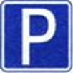 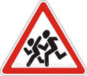 ** 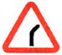 

место стоянки дети пункт ПМП опасный поворот объезд

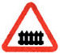  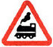

железнодорожный въезд запрещен железнодорожный

переезд с шлагбаумом переезд без шлагбаума

  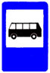 

АЗС станция автобусная пункт питания

техобслуживания остановка

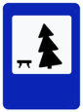  

Место отдыха Движение запрещено наземный переход

-31-



Первыми дорожными знаками были знаки направления движения. Например, кучи камней, отдельно стоящие большие камни, зарубки на деревьях и т.д.

Когда человек начал путешествовать на лошадях, появилась необходимость отделять дороги для пешеходов от дорог для всадников. Приблизительно 2000 лет назад в г. Помпеи уже были пешеходные дорожки, которые ограждались камнями.

Август Сильный (1670-1733), король Польши находит камни-мили придумывает почтовые камни в виде пирамид.  
Города развивались, появилась необходимость и в знаках с их названиями. Знаки интегрировались во фронтоны зданий.

С1896 года автомобиль начал своё победное шествие по Европе. Впервые возникла надобность в единой и непротиворечивой системе знаков.

В Англии разработано первое юридическое соглашение по автомобильному движению, которое подразумевало, что перед каждым автомобилем должен был шествовать человек, несущий красный флажок. В связи с возросшей скоростью автомобилей это правило стало несуразным. В 1903 году был разработан новый Закон, где были описаны и правила и формы (круги и треугольники) для дорожных знаков.

В 1910 г. Было принято также решение о том, как черно-белыми знаки могли бы быть освещены изнутри ночью (масляными лампами и, позже, газом); о цветных полосах на знаках, необходимых для лучшей видимости.

*В России в 1764 г. Екатерина II сооружает на главных дорогах каменные верстовые столбы (путевая верста равнялась 500 саженям — 1,0668 километра).*

*С1807 года вдоль главных дорог ставятся черно-белые столбы — «версты полосатые». Основные дороги стали называть «столбовыми дорогами». На столбах указывали расстояние, название местности и границы владений.*

*В 1817 г. Александр I подписал указ, об установки деревянных верстовых столбов с наклонными черно-белыми полосами. В том же указе говорилось: «При въезде в каждое селение иметь (по примеру заведенных в Малороссии) столб с доской, показывающей, как селение сие называется, кому принадлежит и какое имеет число душ».*

-32-

***Как отвечать детям на их «ПОЧЕМУ?».***

Почему «кружок»,

почему «треугольник»?



Висит над дорогой белый с красным кантом круг, в середине которого нарисован велосипед. Это запрещающий знак.

Висит над дорогой треугольник с нарисованными внутри бегущими ребятами мальчиком и девочкой. Это предупреждающий знак.

И так всегда: все самые главные знаки обязательно круглые и треугольные. А почему?

Потому что кружки и треугольники глаз человека различает лучше всяких других геометрических фигур.



Предложите ребенку игру для развития словарного запаса речи

**"Подбери слова"**

Правило: Взрослый называет определение, например, воздушный транспорт. Ребенок должен перечислить слова, относящиеся к этому определению (самолет, вертолет, воздушный шар).

Определения: Предупреждающие знаки, Запрещающие знаки, Знаки сервиса.

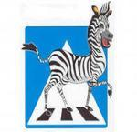

-33-

Приложение№7

**Газета для родителей**

**по профилактике детского дорожного травматизма**

**выпуск №7**

структурное подразделение МБОУ «Борис-Глебская СОШ»

-34-

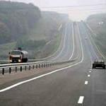

**Особенности вождения автотранспорта в весенне-летний период.**

С началом снеготаяния на дорогах скопляется много вешней воды. Под слоем воды на проезжей части могут скрываться неровности и ямы. При движении по таким дорогам необходимо двигаться с особой осторожностью, чтобы не вывести из строя автомобиль, и не совершить дорожного происшествия.

Земляные обочины дорог от большого количества влаги размокают и становятся. Поэтому необходимо избегать съездов на размокшую обочину, т.к. автомобиль может увести в сторону обочины и опрокинуться, особенно при большой скорости движения. Скорость выбирается минимальная.

С наступлением теплых дней на улицах и дорогах появляется большое количество пешеходов, велосипедистов и водителей индивидуального транспорта. Водитель, будь особенно внимателен на дорогах!

Пешеходы, велосипедисты и водители индивидуального транспорта имеют очень низкие знания правил дорожного движения и навыки вождения транспортом. Они могут внезапно сделать неожиданный маневр, поэтому будьте особенно осторожны при разъездах с такой категорией водителей.

Если вы едете по гололеду, наш совет: не тормозите резко, это не только бесполезно, но и опасно. Резкое торможение приводит к блокировке колес и увеличению тормозного пути, а чаще всего к потере управления и заносу.

Приближаясь к мостам или путепроводам, будьте особенно внимательны. Та ледяная корка, что появляется на дороге раньше, чем повсюду - исчезает значительно позднее. В этих зонах избегайте резких движений рулем, газом, тормозом.

Лето - пора школьных каникул. «Пик» детского дорожно-транспортного травматизма приходится на это время. Водитель, помни - следует соблюдать особую осторожность, Проезжая мимо школ; детских площадок, а также на участках улиц и дорог, где возможно внезапное появление детей.

-35

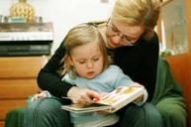

***Рекомендации по взаимодействию с детьми.***

Любая ситуация должна обсуждаться с ребенком в повседневной жизни в разных .

Задавая вопросы или предлагая задания, не спешите решить их или ответить за ребенка.

Помните, что набор готовых знаний не формирует потребность в познании, стремление к преодолению трудностей.

Если ребенок затруднятся выполнить задание или ответить на вопрос, пусть выполнит более легкое задание.



***Слово «автомобиль» произошло от греческого «аутос» - «сам» и латинского «мобилис» - «подвижный», а одним словом - «самодвижущийся». Для кого-то сегодня он стал роскошью, для кого-то – второй женой, но изначально заложенная в автомобиль его изобретателями функция средства передвижения осталась первоочередной и сегодня.***

-36-

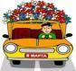

Первые известные чертежи автомобиля (с пружинным приводом) принадлежат Леонардо да Винчи.

В 1770 году французский изобретатель Жозеф Кюньо построил трехколёсный тягач с паровым двигателем для передвижения артиллерийских орудий.

В 1791 русский изобретатель Иван Кулибин построил повозку-самокатку, приводимую в движение предварительно раскрученным маховым колесом. Этот автомобиль имел тормоз, коробку скоростей, подшипники качения и т.д.

В 1896г. Карл Бенц изобретает трехколесную моторную коляску с бензиновым двигателем, на высоких колесах со спицами с четырехтактным бензиновым мотором, с водяным охлаждением мощностью 0,9 л/с, с электрическим зажиганием. Машина развивала скорость - 16 км/ч. Бенц официально и признан изобретателем автомобиля.

В 1893 году Бенц создал четырехколесный автомобиль «Вело». Колеса поворачивались поодиночке, а не целиком на общей оси - это было очередной технической победой Бенца.

«Бенц Вело» стал прообразом первого российского автомобиля, построенного в России Е.Яковлевым и П.Фрезе.

Даймлер создал в 1883 году свой двигатель внутреннего сгорания, предназначенный для самых разных транспортных средств. В 1885 году он испытывает его на мотоцикле, который имел по бокам поддерживающие колёса, как на современном детском велосипеде.

Позднее Даймлер испытывает свой двигатель на лодке, на пожарном насосе с бензиновыми двигателями. Годом позднее состоялся полёт аэростата, воздушные винты которого вращал двигатель Даймлера.

*в 1926 году слияние «Deimler Geselschaft» и «Benz und Co». Официальной эмблемой этого союза стала трехлучевая звезда, придуманная когда-то Даймлером и символизирующая успех марки на суше, в воде и в воздухе. а автомобили стали поставляться на рынок под торговой маркой «Mercedes-Benz*».

-37-



**Сель за руль, крути педали, помни правила всегда,**

**Если свет зеленый дали, можешь ехать дальше? (да)**

**Друга посадил на раму и помчал велосипед.**

**Ясно нам, ребята с вами – так кататься можно? (нет)**

**Все ребята – пешеходы, помните, друзья, всегда:**

**Все сигналы светофора выполнять мы будем? (да)**

